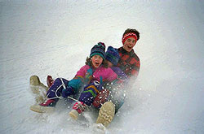
Помните в детстве это радостное возбуждение, когда, проснувшись, вдруг обнаруживаешь, что все вокруг белым-бело? Постарайтесь, чтобы и ваши дети получали удовольствие от зимы, поэтому как можно раньше объясните им, что если выпал снег, это вовсе не означает, что они должны оставаться дома - но, конечно, для прогулок у них должна быть подходящая верхняя одежда, чтобы они не замерзали и всегда оставались сухими. Такие вещи, как куртки, непромокаемые штаны, шапки и сапоги, вполне можно купить в магазинах, и желательно не в единственном экземпляре. Когда первый комплект одежды намокнет и дети начнут замерзать, поможет запас сухой одежды, чтобы, передохнув, они снова могли бежать на улицу. Особенно полезно иметь коробку перчаток и варежек. Не пожалейте денег на такую же теплую одежду и обувь для себя и отправляйтесь играть вместе
с вашим ребёнком.
Катание с ледяной горки и на санках
Санки и снег так же неразделимы, как мороженое и вафельный стаканчик. Придумайте разные забавные способы катания. Кататься с горки можно не только на санках - для этой цели прекрасно подходят, например, шины от автомобилей, очень хорошо скользит с горы, позволяя развивать приличную скорость, кусок линолеума.
А еще можно сделать своеобразный тобогган. Для этого нужно взять большой кусок картона и разрезать его таким образом, чтобы оставалось достаточно много места для сидения, передний конец приподнять и завернуть, чтобы ребенку можно было ухватиться за него. Это совсем легонькие «санки», и ребенку с приятелями не составит труда отнести их до ближайшей горки, где они смогут по очереди покататься. А когда эти санки или дети промокнут так сильно, что уже нельзя будет кататься, «тобогган» можно отправить в ближайший мусорный бачок и со свободными руками весело бежать домой, играя в снежки.

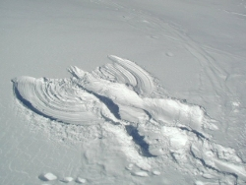
Ангелы
Пожалуй, нет ни одного взрослого, который в детстве не играл бы в снежного ангела. Покажите ребенку, как надо упереться в землю, чтобы потом повалиться назад в снежный сугроб и захлопать в снегу руками и ногами, как будто летишь; снег облепит малыша, и его одежда будет белоснежно-ангельской, а руки станут похожи на крылья. Потом помогите малышу осторожно встать, не разрушив его «ангельскую» форму. Только что выпавший снег — прекрасное пушистое ложе, и ребятишки любят, лежа на нем, как бы парить в свежести солнечного зимнего дня.

Если игра в ангелов уже не в новинку вашей семье, попытайтесь создать с ребенком другие снежные образы, напоминающие разных животных. Возможно, ваш сын сможет сообразить, как улечься на один бок и согнуть руку так, чтобы след от него походил на слоновый хобот, или ребенок может встать в снегу на четвереньки и вообразить, что это не его, а лошадиные
ноги в снегу, а сам он лошадка
Следопыты
Дети любят рассматривать собственные следу на свежевыпавшем снегу. Не поленитесь найти в интернете информацию о том, как выглядят следы разных животных и птиц. После этого отправляйтесь в лес или парк и попробуйте отыскать и расшифровать следы какой-нибудь живности.
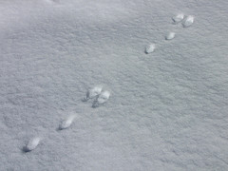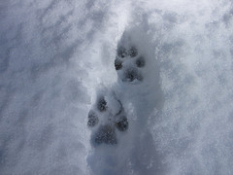
След в след
Расскажите ребенку о том, как ходят волки в стае (след в след). А после этого предложите поиграть в догонялки, но с одним условием: тот, кто догоняет, должен преследовать убегающего след в след.
Снежные цветы
Приготовьте для опыта:
- соломинку,
- раствор для надувания мыльных пузырей
Когда облако образуется при очень низкой температуре, вместо дождевых капель пары воды сгущаются в крошечные иголочки льда; иголочки слипаются вместе, и на землю падает снег. Хлопья снега состоят из маленьких кристалликов, расположенных в форме звездочек удивительной правильности и разнообразия. Каждая звездочка делится на три, на шесть, на двенадцать частей, симметрично расположенных вокруг одной оси или точки.
В сильный мороз выйти из дома и выдуть мыльный пузырь. Тотчас же в тонкой пленке воды появятся ледяные иголочки; они будут у нас на глазах собираться в чудесные снежные звездочки и цветы.
Стрельба в цель
Когда на улице слишком грязно, чтобы проводить там много времени, а вашему ребенку хочется подвигаться, стрельба в цель именно то занятие, которое ему необходимо, а кроме того, оно способствует развитию глазомера и координации. Наберите снега и слепите из него снежки, потом заморозьте их в холодильнике (если снег подтаял, лучше сделать снежные кубики). Приготовьте достаточное количество снежков или кубиков. Когда они станут твердыми (но не чересчур — если они слишком твердые, переложите их из морозильника на полку холодильника, чтобы снежные «снаряды» не превратились в настоящее оружие), положите снежки в пластмассовый тазик. Пусть ваш ребенок встанет на закрытом крыльце или в другом защищенном месте, а вы наблюдайте, метко ли он попадает в цель — ею может быть дерево или круг в снегу
Начинайте с легкой цели, и если малыш удачно справляется с ней, сделайте ее менее доступной.
Снежная крепость
Дети любого возраста с радостью увлекаются постройкой снежных крепостей, но больше всего это занятие подходит мальчикам школьного возраста. Ваша задача - проследить за тем, чтобы сооружение крепости началось в тихом месте, где у нее будет шанс сохраниться в течение нескольких дней, а не где-нибудь на дороге или у крыльца дома. Предложите вашим снежным архитекторам такое место, куда меньше попадают прямые солнечные лучи, иначе цитадели будет грозить опасность слишком быстро растаять.При постройке крепости некоторые дети любят использовать ведерко, набивая в него снег; другие, чтобы построить стенку, делают большие снежные шары и, спрессовывая, кладут их один на другой; иные же просто прыгают в середину сугроба, прорывая в нем ходы, и там прячутся.
Крепость можно построить не только из снега, но и изо льда.
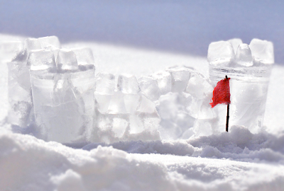

. Лабиринты и туннели
Когда толщина снежного покрова достигает пятнадцати сантиметров или более того, в нем можно прорывать снежные лабиринты и туннели. Помогите вашему ребенку сделать план лабиринта, который он захочет соорудить в снегу на искусственном или естественном склоне. Когда лабиринт будет готов, полейте его водой и сделайте так, чтобы поверхность внутри него была очень гладкой. Теперь по дорожкам сооружения можно катать игрушки или мячики. Когда собирается несколько детей, они могут построить параллельные лабиринты и катать по их дорожкам все, что угодно.
Для большей забавы можно просто так рыть в снегу туннели-лабиринты, а для малышей - туннели, в которых легко спрятать какие-нибудь игрушки или играть в прятки.

Снежные краски
Для разнообразия ваш снег можно сделать цветным. Для этого возьмите полстаканчика воды и добавьте туда пищевого красителя. Дайте ребенку несколько таких стаканчиков с разными красками. Разбрызгивая краски на снег или наполняя им стаканчики, он получит подкрашенный снег, из которого можно делать шарики, разные фигурки или снеговичков.
Это очень удобный момент познакомить ребенка с особенностями цветовой гаммы. Дайте малышу стаканчики с красной и желтой красками, и пусть он выльет половину каждой краски в стаканчик со снегом. Полученный раствор помешайте ложкой, и вы увидите, в каком восторге будет ребенок, когда он поймет, что, соединив красную и желтую краски, можно
получить оранжевый цвет.
С помощью обычной пипетки и подкрашенной воды можно рисовать картинки на снегу.

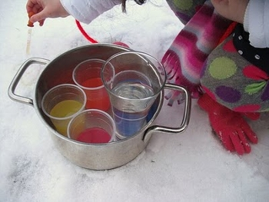

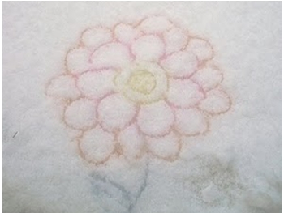

ВЕСЁЛЫХ И ИНТЕРЕСНЫХ ПРОГУЛОК ВМЕСТЕ С ДЕТЬМИ!

МКУ «Управление образования г. Кировска»
МДОУ «Детский сад № 14»

Составитель:
Походенько Л.Б.,
старший воспитатель
МДОУ № 14

- г. Кировск –
2011 год

